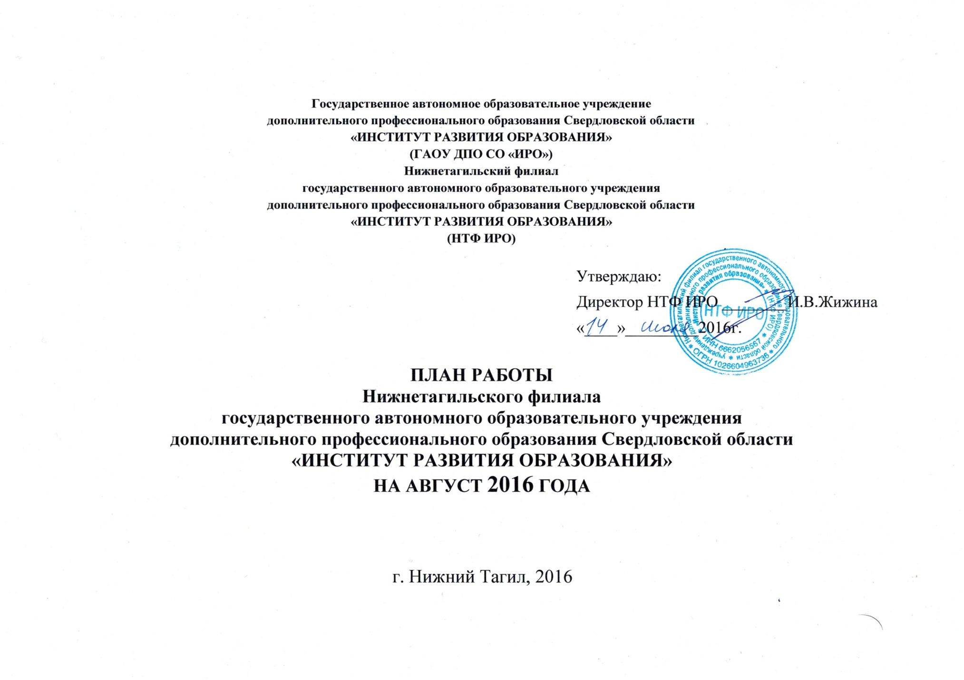
Цель: создание условий для инновационного развития общего, среднего профессионального и дополнительного профессионального образования в Свердловской области.
Основные направления деятельности на 2016 год:
- создание условий для реализации Концепции развития математического образования в Свердловской области, Концепции нового учебно-методического комплекса по отечественной истории, Концепция школьного филологического образования, Концепции развития дополнительного образования детей в Свердловской области;
- создание условий для реализации "Стратегии развития воспитания в Российской Федерации на период до 2025 года";
- развитие кадрового ресурса инновационных изменений в системе образования;
- обеспечение научно-методического сопровождения образовательной деятельности в образовательных организациях общего, среднего профессионального образования в условиях введения и реализации ФГОС; - организационно - методическое сопровождение образовательных организаций в области электронного обучения с использованием дистанционных технологий;
- участие в проведении экспертизы профессиональной деятельности педагогических работников на территории Горнозаводского и Северных округов;
- участие в организации и проведении ОГЭ И ЕГЭ на территории Горнозаводского и Северных округов;
- разработка и реализация дополнительных профессиональных программ повышения квалификации и программ профессиональной переподготовки педагогических и руководящих работников образовательных организаций;
- организация и проведение мероприятий в рамках комплексной программы «Уральская инженерная школа»:
развитие сетевых профессиональных сообществ на территории Горнозаводского и Северных округов: общественные советы, ассоциации.

Образовательная деятельность
НТФ ИРО
Директор: Жижина Инна Владимировна, кандидат психологических наук
т. (3453) 25-11-88; Е-mail: untfiro@mail.ru
названия дополнительных профессиональных образовательных программ, объем часов |  | сроки проведения | кафедра, ФИО научного куратора ОП | место проведения | категория слушателей |  | кол-во слушателей  (план) | источник финансирования
Реализация дополнительных профессиональных программ – программ повышения квалификации в объеме от 16 до 250 часов
«Проектирование деятельности педагога дошкольного образования в соответствии с федеральным государственным образовательным стандартом дошкольного образования» (16 час.) |  | 25.08-26.08.2016 | Гильманова О.Л., ст. преподаватель кафедры управления в образовании НТФ ИРО | НТФ ИРО | Педагогические и руководящие работники дошкольных образовательных организаций |  | 25  (группа сформирована) | в рамках выполнения государственного задания ГАОУ ДПО СО «ИРО»
«Организация работы по профилактике и предупреждению дорожно-транспортного травматизма» (24 час.) |  | 29.08-31.08.2016 | Уманская М.В., заведующий кафедрой управления в образовании НТФ ИРО, к.п.н. | НТФ ИРО | Педагогические и руководящие работники образовательных организаций |  | 25  (группа сформирована) | в рамках выполнения государственного задания ГАОУ ДПО СО «ИРО»
«Проектирование деятельности педагога дополнительного образования в учреждениях дополнительного образования» (40 час.) |  | 29.08-02.09.2016 | Романова О.В, доцент кафедры управления в образовании НТФ ИРО, к.фил.н. | НТФ ИРО | Педагогические и руководящие работники учреждений дополнительного образования |  | 25  (группа сформирована) | в рамках выполнения государственного задания ГАОУ ДПО СО «ИРО»
 | 4. ОРГАНИЗАЦИОННО-СОДЕРЖАТЕЛЬНАЯ ДЕЯТЕЛЬНОСТЬ
 | Содержание деятельности* |  |  |  |  | Сроки** |  |  | Ответственные
 | IV. Организационно-содержательная работа по проведению мероприятий для целевых групп руководящих, педагогических работников (семинары-совещания, «круглые столы», методические дни, тематические консультации для тьюторов), в том числе с использованием видеоконференцсвязи
 | Проведение заседания экспертной комиссии при НМС НТФ ИРО |  |  |  |  | Отсутствует (основание –приказ НТФ ИРО №10-од от 03.02.2016) |  |  | Жижина И.В.  Члены экспертной комисси при НМС
 | Проведение заседания кафедр НТФ ИРО |  |  |  |  | 03.08.2016 |  |  | Гонцова М.В.  Ушакова М.А.  Уманская М.В.
 | Организация программно– технического сопровождения образовательной деятельности НТФ ИРО |  |  |  |  | август |  |  | Кабанов Д.В.,  Лисина Т.В.
 | Организация программно – технического сопровождения сайта НТФ ИРО, ФГОС ОО «Идеология, содержание, технология введения» https://sites.google.com/site/ntfirofgosooo/ |  |  |  |  | август |  |  | Завгородняя А.П.  Анянова И.В.  Гонцова М.В.
 | Организация программно – технического и информационно – методического сопровождения сайта «Инженерная галактика" |  |  |  |  | август |  |  | Кабанов Д.В.,  Анянова И.В.  Ушакова М.А.
 | Организация информационно – методического сопровождения сайта НТФ ИРО |  |  |  |  | август |  |  | Лисина Т.В.  Гонцова М.В.  Кабанова Д.В.
 | Подборка материалов периодической печати по приоритетным направлениям развития общего, среднего профессионального образования |  |  |  |  | август |  |  | Пахтеева Е.А.,  Сиялов А.А.  Бирюкова С.А.
 | Организация программно — технического сопровождения необразовательной деятельности НТФ ИРО |  |  |  |  | август |  |  | Кабанов Д.В.
 | Организация библиотечно — информационного обслуживания педагогических и руководящих работников |  |  |  |  | август |  |  | Пахтеева Е.А.

